# КИЇВСЬКИЙ НАЦІОНАЛЬНИЙ УНІВЕРСИТЕТ імені ТАРАСА ШЕВЧЕНКА



## ФАКУЛЬТЕТ ІНФОРМАЦІЙНИХ ТЕХНОЛОГІЙ

**Кафедра прикладних інформаційних систем**

**Звіт**

до виконання лабораторної роботи № 4

з дисципліни «**Архітектура комп’ютерів**»

на тему:

«Створення та використання масивів»

ВАРІАНТ № 14

**Виконано:**

студ. групи ПП-32, підгрупа 2

Шевлюк Вікторія

**Перевірено:**

Краснощок Віктор Миколайович

**Київ – 2022**

**Тема:** Створення та використання масивів

1. Створити одновимірний масив із N цілих чисел. Обчислити суму всіх парних елементів масиву. Результат обчислень помістити до неініціалізованої змінної sum_even, значення якої і вивести на екран.

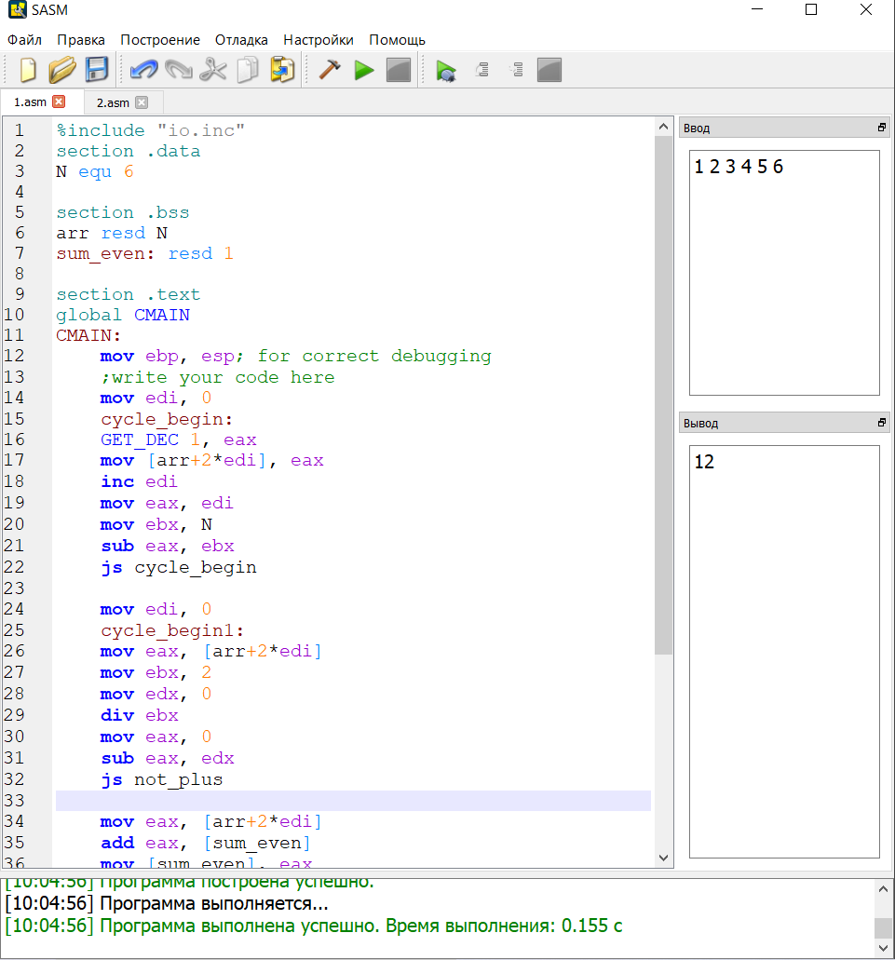

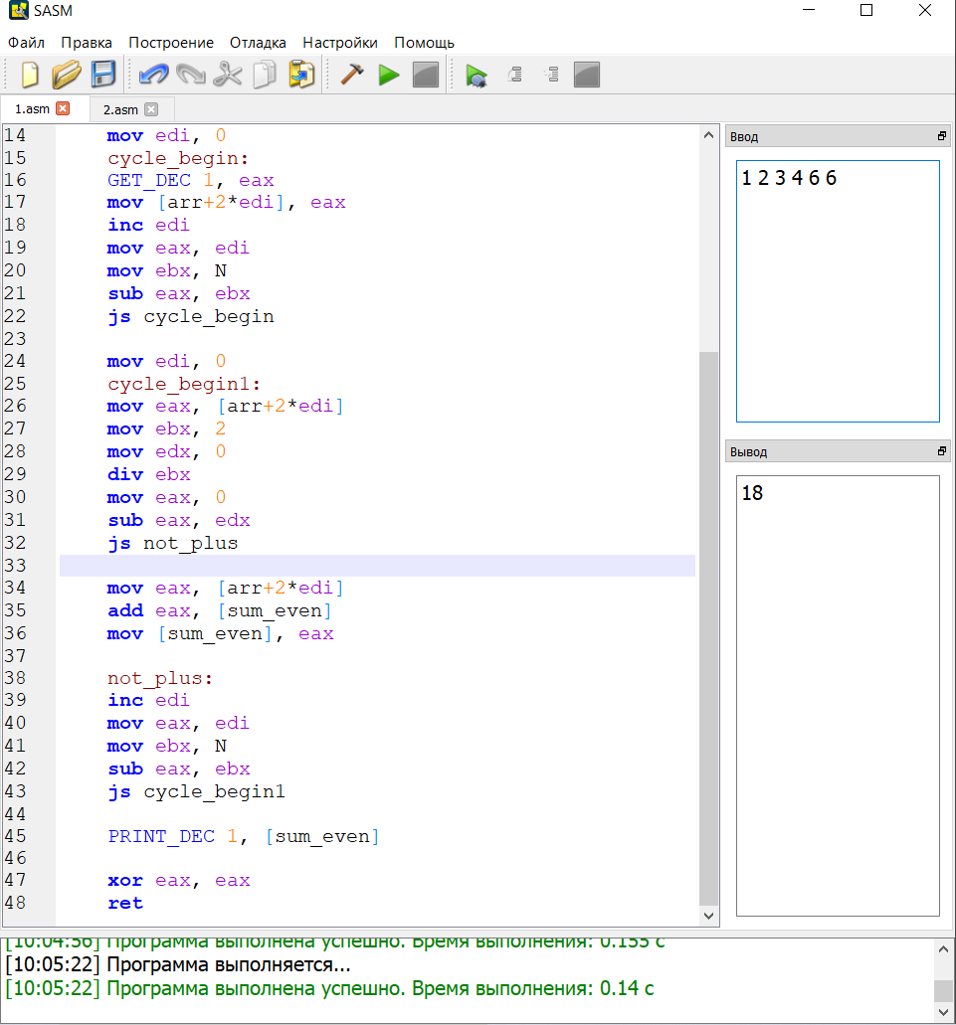

1. Написати програму, яка обчислює і виводить на екран суму двох матриць однакового розміру 3*4.

*Примітка: Сумою матриць A і B називають матрицю C, всі елементи якої дорівнюють попарній сумі відповідних елементів матриць A і B, тобто кожний елемент матриці C дорівнює сij = aij + bij .*

%include "io.inc"

section .data

arr1 dd 1, 2, 3, 4

     dd 5, 6, 7, 8

     dd 9, 10, 11, 12

arr2 dd 1, 2, 3, 4

     dd 5, 6, 7, 8

     dd 9, 10, 11, 12

arr3 times 12 dd 0

section .text

global CMAIN

CMAIN:

    mov ebp, esp; for correct debugging

    ;write your code here

    mov esi, 0

    cycle_begin1:

        mov edi, 0

        cycle_begin2:

        mov eax, [arr1+4*esi]

        add eax, [arr2+4*esi]

        jo overflow

        mov [arr3+4*esi], eax

        PRINT_DEC 4, [arr3+4*esi]

        PRINT_STRING ' '

        inc edi

        inc esi

        mov eax, edi

        mov ebx, 4

        sub eax, ebx

        js cycle_begin2

    NEWLINE

    mov eax, esi

    mov ebx, 12

    sub eax, ebx

    js cycle_begin1

    jmp end

    overflow:

    PRINT_STRING 'Overflow!'

    end:

    xor eax, eax

    ret

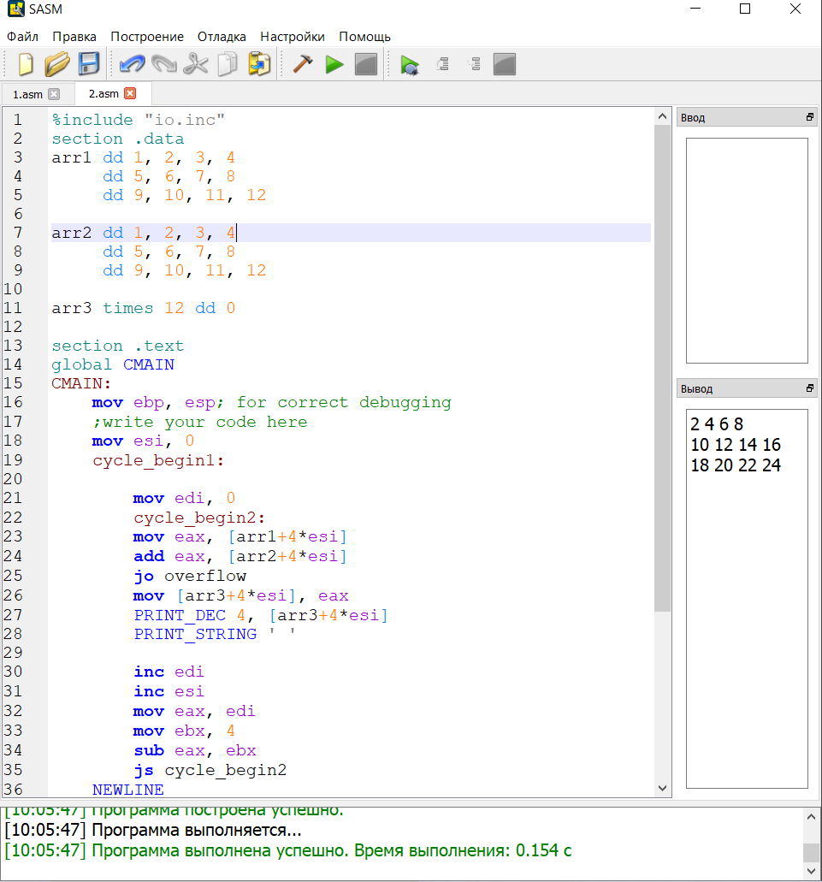

**Висновки**

В даній лабораторній роботі я розібрала особливості організації масивів на мові ассемблер та використання команд роботи з масивами на асемблері NASM.

Зважаючи на результати та власний досвід, вважаю мету роботи досягнутою, а завдання — виконаним.